MÓDULO III
PROYECTO DE ACCIÓN

1- DENOMINACIÓN DEL CONTEXTO PROBLEMATIZADOR

Expresiones e identidades culturales.

2- SITUACIÓN PROBLEMÁTICA

Leyendas que expresan la cultura entrerriana recuperando la identidad, hechos y sucesos que marcan la historia de cada pueblo.

3- FUNDAMENTACIÓN

A lo largo del módulo entendimos las expresiones e identidades culturales como las características propias de una cultura o grupo social que permiten a los sujetos identificarse como sus miembros. Herencia cultural que genera sentido de pertenencia al grupo con el cual se identifica en función de ciertos rasgos culturales comunes.

Las expresiones culturales en la provincia se conforman por aspectos históricos, patrimoniales y turísticos. Ante ello, consideramos necesario que como estudiantes se reconozcan como parte de las manifestaciones culturales y como protagonistas en tales procesos.

4- OBJETIVOS ESPECÍFICOS: (1 por cada campo)

- Reconocer la materialidad de la cultura en inscripciones particulares y en lo que representa a la identidad entrerriana. (Ciencias Sociales)
- Producir y comprender textos relacionados con saberes populares. (Lenguas)
- Articular conceptos específicos de los campos de contenidos en situaciones problemáticas derivadas del análisis de textos basados en el conocimiento popular. (Ciencias Naturales)
- Vincular los contenidos del campo Matemática a través de leyendas populares con la resolución de situaciones problemáticas. (Matemática)

5- ACTIVIDADES

1- Relevar al menos tres leyendas populares de la zona recuperando el espacio en que se desarrollan, así como también los personajes que intervienen (ancianos, mujeres, niños, guerreros, cazadores, jefes, etc) y el argumento central. Con estos datos completar el cuadro:

 | Leyenda 1 | Leyenda 2 | Leyenda 3
Nombre
de la
leyenda
Espacio
en que
se desarrolla
Personajes
Argumento
central

2- Escribir una breve reseña (entre cinco y siete renglones) sobre una de ellas, a elección.

3- Lee la siguiente leyenda Guaraní sobre el origen de los Isondúes, luciérnagas o bichitos de luz, y luego resuelve las actividades que aparecen al final.
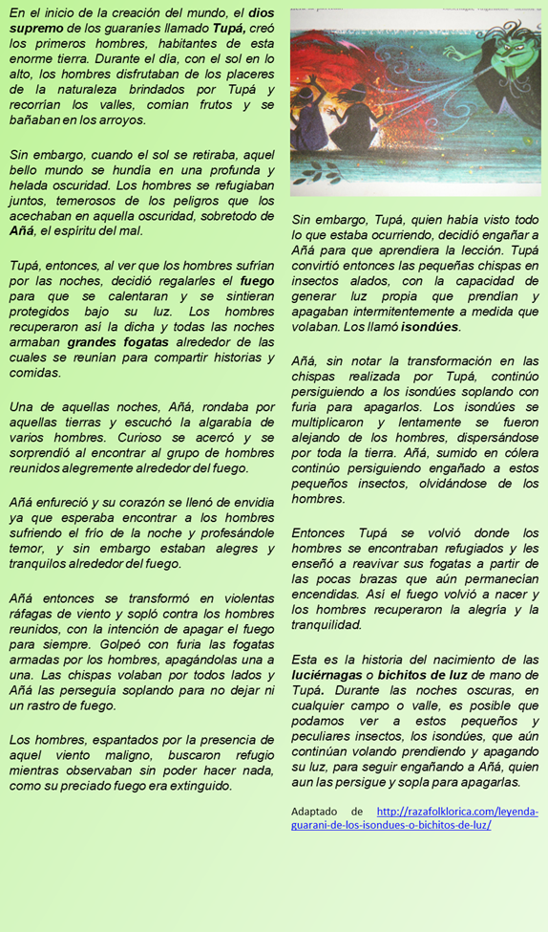

4- En algunos casos, ciertas especies de luciérnagas pueden alcanzar grandes tamaños y pesos. Suponiendo que una luciérnaga pese unos 10 g (0.01 kg) y que ésta vuele a unos 5 m/s. ¿Cuál será el valor de su energía cinética? (Recuerda que tienes la fórmula de la Ec en las clases de este módulo)
5- Muchas luciérnagas son carnívoras. Suponiendo que una luciérnaga atrapa un pequeño insecto y lo lleva en vuelo a una altura de 2,20m de altura, y que realiza una fuerza de 2N. Calcular cuál será el trabajo que realizará la luciérnaga.
6- Suponiendo que un ave de 0,5 kg, posada en una rama a unos 5 m de altura, divisa una luciérnaga que se encuentra a nivel del suelo y se deja caer en picada para atrapar al insecto. Determinar la Energía cinética que tenía el ave un momento antes de atrapar a la luciérnaga.
7- Las luciérnagas son comunes en ambientes naturales, estando casi ausentes en los ecosistemas modificados como las ciudades o los agroecosistemas. Buscar en los libros de la biblioteca digital información y comparar los ecosistemas naturales con los agroecosistemas. Para ayudarte te presentamos un cuadro y debajo un cajón de palabras sueltas que pueden ir dentro (algunas pueden repetirse)

 | Ecosistema natural | Agroecosistema
Productividad neta
Interacciones tróficas
Diversidad de especies
Diversidad genética
Ciclo de nutrientes
Estabilidad
Control humano
Heterogeneidad del hábitat

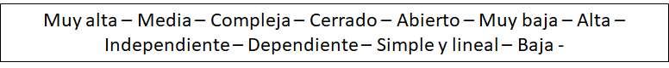

8- Construir dos cadenas tróficas distintas en las que participen las luciérnagas (recuerda que las flechas indican el sentido que fluye la energía).
9- En variadas ocasiones se escucha hablar de que las luciérnagas se encuentran en peligro de extinción. Investiga en la bibliografía o en internet cuáles son las principales causas de su desaparición. Elaborar un breve texto en donde resumas la información recabada.

Sigamos descubriendo personajes de nuestras leyendas…

El Irupé es una planta acuática de extraordinaria belleza, que vive en las aguas de los ríos de Brasil, Uruguay, Paraguay y Argentina. La palabra Irupé significa en guaraní “plato sobre el agua” aludiendo así a la forma de sus hojas.

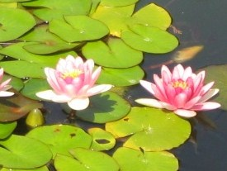
Cuenta la leyenda de esta maravillosa flor que la india Morotí y el indio Pitá se amaban. Él era fuerte y valiente, ella era dulce y hermosa.
Un día, mientras paseaban por la orilla del río Paraná, Morotí arrojó su brazalete para que Pitá lo rescatara.
Pronto se lanzó al agua el indio enamorado, pero no volvió a surgir de ella. Impulsada por el hechicero de la tribu Morotí se sumergió también, buscando entre las aguas el cuerpo de su amado.
Pasaron las horas y ninguno de los dos volvió a la vida. Al amanecer los indios vieron flotar sobre aquellas aguas una flor extraña en la que el hechicero reconoció a la bella Morotí en los pétalos blancos y al intrépido Pitá, en los pétalos rojos.

Martín encontró, mientras recorría la orilla del río en la ciudad de La Paz, varias plantas de irupé. Quiso medir la más grande que tenía a su alcance pero como no tenía ningún instrumento de medición, decidió usar palmos. Comprobó que de borde a borde, pasando exactamente por el centro, medía 6 palmos. Cuando llegó a su casa, con una cinta métrica supo que sus palmos medían 20cm.

10- Calcular la longitud del borde del irupé (longitud de la circunferencia) y su superficie, considerándolo de forma perfectamente circular.

Los chicos de la zona costera del Paraná son muy buenos nadadores y arman “canchas” en el agua para correr carreras nadando, teniendo como referencia plantas de irupé. Pablo y Román eligen tres plantas como referencia que están ubicadas como en la figura y miden dos distancias para recorrer en una carrera.
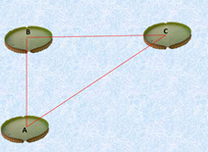

11- Si la distancia entre A y B es de 25m y la distancia entre B y C es de 42 m, ¿Cuál es la distancia entre A y C?

12- A- Seleccionar dos leyendas, una originaria de nuestra zona (retomar una de las señaladas en el punto 1) y otra de una región diferente (por ejemplo la leyenda del algarrobo, del Noroeste). Comparar ambas leyendas en un cuadro que dé cuenta de los distintos paisajes geográficos en los cuales transcurren las leyendas (se describe una zona de montañas, de selva, árida, húmeda, si hay presencia de ríos, vientos, etc)
Observación: pueden citar fragmentos de las leyendas si lo creen conveniente.

B- Recuperar los elementos volcados en el cuadro anterior sobre la leyenda de nuestra zona y escribir un texto que relacione dicha información con la forma de vida -previa a la llegada de los conquistadores- del pueblo originario del cual proviene la misma (actividades que practicaban, características de su vestimenta, sus viviendas, herramientas, etc). El texto no debe exceder las 400 palabras
Observación: En la bibliografía encontrarán la dirección de un sitio web para consultar

13- El Reino Unido cuenta con una tradición donde abundan los mitos y las leyendas. Historias que forman parte del componente cultural del país con un arraigo tan profundo que el límite entre realidad y ficción es bastante difuso. Sin dudas, una de las leyendas más populares que ha traspasado el tiempo y el espacio es Robin Hood.
Lee el texto y presta atención a las distintas descripciones que ha recibido éste personaje. ¿Cuáles de esas descripciones argumentan a favor de Robin Hood y cuáles en contra? Completa el cuadro con la información requerida.
A FAVOR / FOR | EN CONTRA / AGAINST

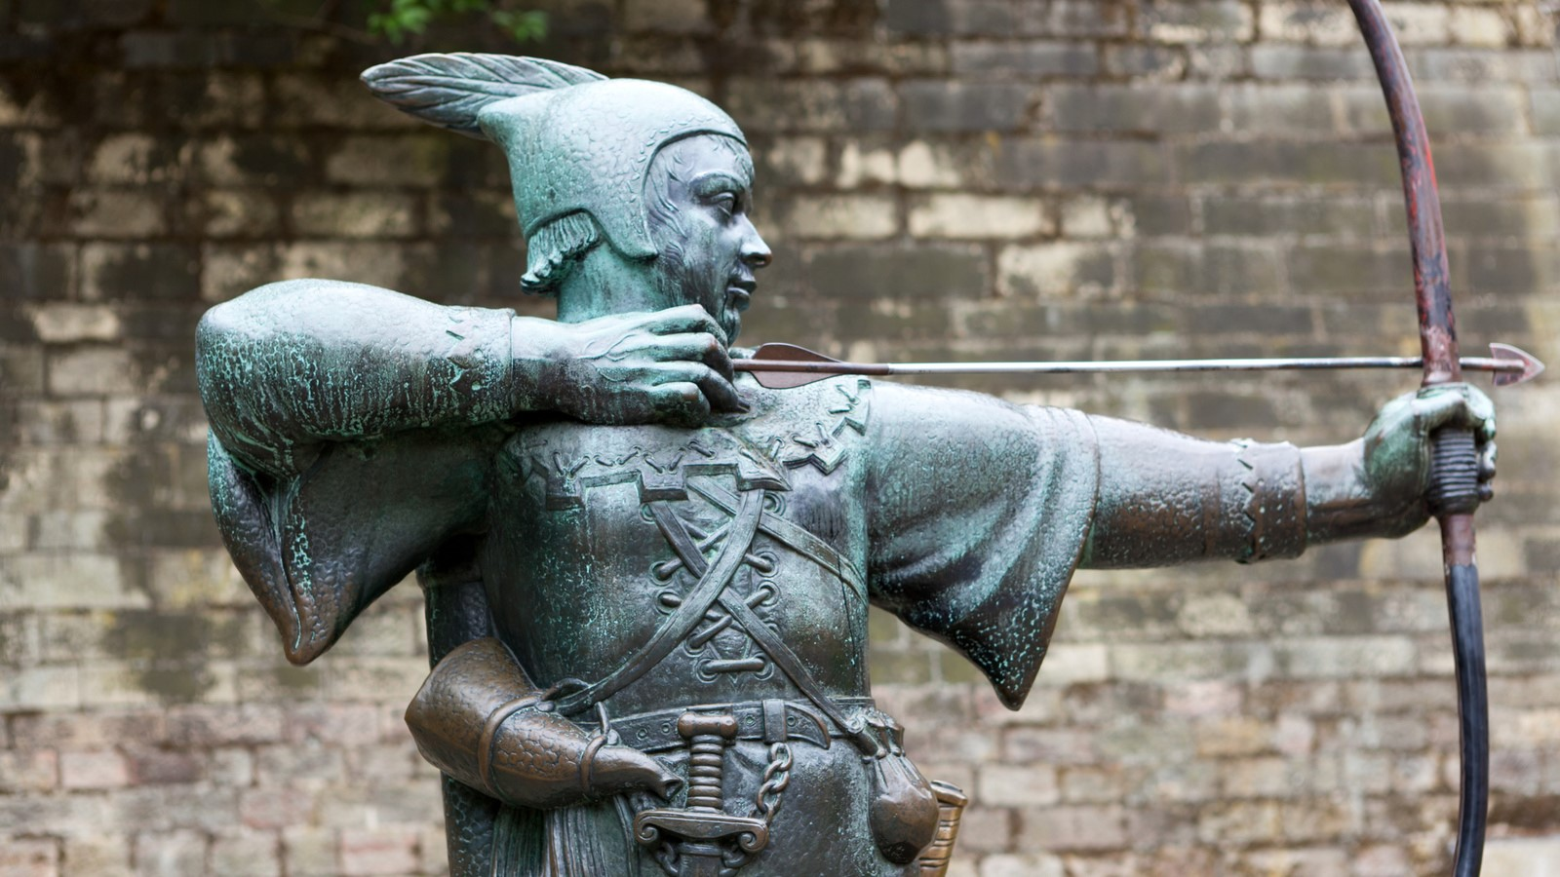
The Legend of Robin Hood
Stories of an intrepid outlaw, dressed in green and armed with a bow and arrow, have been passed down for centuries.
First appearing in medieval folklore, it´s unclear whether Robin Hood was based on a real person or is simply a work of fiction. Regardless, the legend still continues to fascinate people today.
In the earliest versions of the legend, Robin Hood is described as a violent rebel who fights against power and corruption. More recent accounts paint a picture of a gentle, caring man, who falls in love with a beautiful Maid Marian.
The legend of Robin Hood remains a popular part of English folklore. Sherwood Forest continues to attract hundreds of thousands of tourists every year.

6- CRITERIOS DE EVALUACIÓN

CAPACIDAD | INDICADOR | CRITERIOS DE EVALUACIÓN
 |  | Excelente (10-9) | Muy bueno (8-7) | Bueno (6) | Desaprobado (5 a 1)
Comprensión lectora | Tomar posicionamiento frente a la información y seleccionar ideas. | Selecciona leyendas y las compara en un cuadro donde muestra con claridad la información solicitada acerca del escenario geográfico en el cual transcurren (12 A) | Selecciona leyendas y las compara en un cuadro donde muestra, con cierta dificultad, la información solicitada acerca del escenario geográfico en el cual transcurren (12 A) | Selecciona leyendas y las compara en un cuadro donde muestra marcadas dificultades para hallar la información solicitada acerca del escenario geográfico en el cual transcurren (12 A) | Selecciona y compara de manera errónea la información.
 |  |  |  |  | No realiza la actividad (13)
Comprensión lectora |  | Selecciona correctamente todas las argumentaciones presentes en el texto. Completa el cuadro en las categorías correctas.  (13) | Selecciona al menos 4 argumentaciones presentes en el texto. Completa el cuadro en las categorías  correctas.  (13) | Selecciona al menos 3 argumentaciones presentes en el texto.  Muestra cierta dificultad para completar el cuadro en las categorías correctas.  (13) | Selecciona de manera errónea la información requerida,  completando el cuadro incorrectamente.  No realiza la actividad.  (13)
Comprensión lectora | Elaborar nuevos contenidos a partir de la interpretación de un texto. | Completa correctamente todo el cuadro (7). | Completa correctamente al menos cinco de las variables de estudio de cada ecosistema (7). | Completa correctamente al menos tres de las variables de estudio de cada ecosistema (7). | Completa incorrectamente el cuadro (7).
 |  |  |  |  | No realiza la actividad (7).
Comprensión lectora |  | Construye dos cadenas correctamente indicando el flujo de energía y colocando al insecto en el 2° o 3° orden (8). | Construye una cadena correctamente o dos cadenas con algunos errores en los flujos o posiciones del insecto (8). | Construye al menos una cadena con errores en los flujos o posiciones del insecto (8). | Construye cadenas indicando el flujo de energía y la posición del insecto de forma incorrecta (8).
 |  |  |  |  | No realiza la actividad (8).
Comprensión lectora |  | Completa correctamente el cuadro dando cuenta de todas las categorías solicitadas. (1) | Completa correctamente el cuadro dando cuenta de algunas de las categorías solicitadas. (1) | Completa correctamente el cuadro dando cuenta de al menos una de las categorías solicitadas. (1) | Completa incorrectamente el cuadro.(1)
 |  |  |  |  | No realiza la actividad.(1)
Resolución de problemas | Identificar y priorizar problemáticas. | Identifica claramente tiempo, espacio y actores sociales que intervienen en las leyendas pudiendo dar cuenta de lo solicitado (1) | Identifica claramente en las leyendas, dos aspectos requeridos, pudiendo dar cuenta, parcialmente, de lo solicitado (1) | Identifica claramente en las leyenda, solo uno de los aspectos requeridos, pudiendo dar cuenta, de manera superficial, de lo solicitado (1) | No Identifica en las leyendas ninguno de los aspectos requeridos. (1)
 |  |  |  |  | No realiza lo solicitado. (1)
Resolución de problemas | Identificar y priorizar problemáticas. | Identifica variables, plantea ecuaciones y resuelve correctamente llegando al resultado(4, 5 y 6). | Identifica correctamente las variables y plantea ecuaciones con ciertas dificultades. (4, 5 y 6). | Identifica correctamente al menos una y plantea ecuaciones con marcadas dificultades. (4, 5 y 6). | No identifica ninguna variable y/o no plantea las ecuaciones. (4, 5 y 6).
 |  |  |  |  | No realiza la actividad (4, 5 y 6).
 |  |  |  |  | No realiza la actividad
Resolución de problemas | Comparar y evaluar alternativas de acción. | Recupera aspectos geográficos de una leyenda de nuestra región y los relaciona de manera clara y pertinente con la forma de vida del pueblo originario del cual proviene  (12 B) | Recupera aspectos geográficos de una leyenda de nuestra región y los relaciona con la forma de vida del pueblo originario del cual proviene  (12 B) | Recupera algunos aspectos geográficos de una leyenda de nuestra región y los relaciona de manera confusa con la forma de vida del pueblo originario del cual proviene  (12 B) | Recupera ideas erróneas sobre aspectos geográficos que se desprenden de la leyenda, estableciendo relaciones inadecuadas
No realiza la actividad
(12 B)
 |  |  |  |  | No realiza la actividad
Producción de textos. | Reformular y elaborar un nuevo texto.
Producción de textos. | Reformular y elaborar un nuevo texto. | Escribe reseñas y/o textos con coherencia y cohesión demostrando capacidad para resumir y organizar información ( 2 y 9) | Escribe reseñas y/o textos coherentes y cohesivas con ciertas dificultades en cuanto a la organización de la información.(2 y 9) | Escribe reseñas y/o textos con marcadas dificultades en términos de organización, coherencia y cohesión. (2 y 9) | Elabora un texto sin coherencia, estructura u organización (2 y 9)
 |  |  |  |  | No realiza la actividad (2 y 9).
Producción de textos. | Reformular y elaborar un nuevo texto. | Identifica las variables y aplica las ecuaciones pertinentes, calculando con exactitud.(10y 11) | Identifica las variables con dificultad y aplica las ecuaciones pertinentes, calculando con errores.(10 y 11) | Identifica las variables con dificultad y aplica al menos una de las ecuaciones pertinentes, calculando con errores.(10 y 11) | No identifica las variables y/o no aplica las ecuaciones pertinentes, calculando con errores.(10)
 |  |  |  |  | No realiza la actividad (10 y 11)
Producción de textos. | Revisar y corregir sus escritos. | Elabora varias versiones del texto en las que se manifiesta avances en claridad y precisión de las ideas expuestas. (7) | Elabora dos versiones del texto en las que se manifiestan avances en la claridad y precisión de las ideas expuestas. | Elabora al menos una versión del texto en las que se manifiestan avances en la claridad y precisión de las ideas expuestas. | Elabora versiones que no manifiestan avances en la claridad y precisión de las ideas expuestas.
 |  |  |  |  | No realiza la actividad
 |  |  |  |  | No realiza la actividad

BIBLIOGRAFÍA
Ciencias Sociales
- Ciencias sociales. orígenes leyendas argentinas. ministerio de Ciencia, tecnología e innovación productiva. Presidencia de la Nación. Material de distribución gratuita. 2012
- Argumedo Alcira. Los silencios y las voces en América Latina. Buenos Aires. Ediciones del pensamiento Nacional. 2006
- Eggers-Brass, Teresa y Gallego, Marisa. Historia II América indígena y la expansión europea. Ituzaingó: Maipue, 2008.
- Friera, silvina. Nuevos emergentes culturales. “pensamiento bárbaro” en la universidad nacional general San Martín. Artículo de Página 12.
- Lara, Albina (2007) G1: Geografía de América Latina Y el mundo. Tinta fresca. Buenos Aires.
- Moglia Patricia. Pensar la Historia. Buenos Aires. Plus Ultra 1998
sitio web. https://ladellitoral.weebly.com/pueblos-originarios-del-litoral.html

Lenguas
- AA.VV. Lengua III Prácticas del Lenguaje, Ediciones Santillana, Buenos Aires, 2007.
- AA.VV. Lengua 9, Ed. Tinta fresca, Buenos Aires, 2007.
- ATORRESI, A. GÁNDARA, S. Lengua 9, Ed. Longseller, Buenos Aires, 2002.
- AVENDAÑO, F. y PERRONE, A. La Didáctica del Texto, Estrategias para comprender y producir textos en el aula, Ediciones Homo Sapiens 2009.
- FAGGIANI, COCHETTI.S y KAUFFMAN, G. Lengua y Literatura Activa 9, Ed. Puerto de Palos, Casa de Ediciones, Buenos Aires, 2001.
- LESCANO, M. LOMBARDO, S. Para Comunicarnos Lengua y Literatura III, Ed. Del Eclipse, Buenos Aires, 2000.
- PRIETO, M. (2006), Breve historia de la literatura argentina, Buenos Aires, Ed. Taurus.

Inglés
- LATHAM-KOENIG CHRISTINA & OXENDEN CLIVE. English File Elementary 3rd Edition. Oxford University Press 2013.
- CASUSCELLI LINA & GANDINI MARÍA JOSÉ. Chat 1 and 2. Tinta Fresca. Pearson Education 2006.
- BYGRAVE JONATHAN. Total English Starter. Pearson Longman 2008
- DOOLEY JENNY, EVANS VIRGINIA. Grammar Way. Express Publishing 2008.
- MYERS CATHY, JACKSON SARAH, LYNAM DIDI AND TIBERIO SILVIA CAROLINA. What´s up 2 2nd Edition. Pearson Education 2011.
- Sitio web: Leyendas del Mundo: Robin Hood

Ciencias Naturales
- Begon, M.; Harper, J. L. y C. R. Townsend. 1999. Ecología. Individuo, población y comunidad. Omega, 886 pp.
- Bulwik, M. y J., Rubinstein (Coords.) 2009. Físico Química. ES-3. Tinta fresca, 239p.
- Castro, R. y otros, 2008.Física I. Santillana.
- Cuniglio, F y otros. 1998. Biología y Ciencias de la Tierra. Estructura y dinámica de la Tierra. Ecología. Educación ambiental. Evolución. Tiempo Geológico. Santillana polimodal, 463p.
- Díaz, F. G. y otros, 2010. Física, la energía en el mundo cotidiano y en el universo físico. Energías eléctrica y térmica. Termodinámica. Santillana.
- Ferrari, A y otros. 2007. Ciencias Naturales 8. Santillana, 256p.
- Ferrari, H. 2011. Física. Serie para la enseñanza en el modelo 1 a 1, 48p.
- González de Molina, M. 2011. Introducción a la agroecología. SEAE, 72 p.
- Serway, R. 2002. Física para ciencias e ingeniería. McGraw-Hill.
- Smith R. y T. Smith. 2007. Ecología. Pearson, 776 p.
- Y. Hugh D. y R. A. Freedman, 2009. Física universitaria, con física moderna. volumen 2. Pearson Educación.

Matemática
- Fioritti, Gema y otros. Matemática 1 Enseñanza Secundaria. Editorial SM. Buenos Aires 2014.
- Fuxman Bass, Juan Ignacio. Resolviendo: problemas de matemáticas. Red Olímpica. Buenos Aires 2010.
- Itzcovich, Horacio y Novembre, Andrea (Coords.) Matemática 8. Tinta Fresca. Buenos Aires.2006
- Laurito, Liliana y otros. Matemática Activa 8. Puerto de Palos. Buenos Aires. 2001.
- Mérega, Herminia (Dir.) Actividades de Matemática 8. Santillana. Buenos Aires. 2006.
https://upload.wikimedia.org/wikipedia/commons/c/c2/Plimpton_322.jpg
https://www.educ.ar/recursos/15218/teorema-de-pitagoras
https://es.khanacademy.org/math/basic-geo/basic-geo-volume-sa/volume-rect-prism/a/volume-of-rectangular-prisms-reviewI
http://www.juegosdelogica.com/index.php/numero-pi
https://commons.wikimedia.org/wiki/File:Pi-unrolled-720.gif#/media/File:Pi-unrolled-720.gif
http://www.edu365.cat/eso/muds/matematiques/edad/eso1/1quincena10/1quincena10.pdf
https://www.educ.ar/recursos/15180/escalas

